В период с 06 сентября – 21 сентября 2020 года
в рамках Финала национального чемпионата Ворлдскиллс Россия
проходит Цифровой фестиваль профессий для школьников 6-11 классов.
Каждый участник Цифрового фестиваля профессий сможет попробовать
себя в четырех активностях.
Пройти профориентационные мероприятия можно только на одном ресурсе – либо
на платформе проекта по ранней профессиональной ориентации «Билет в будущее» https://bilet.worldskills.ru/, либо в формате фестиваля на https://wsr.online/.

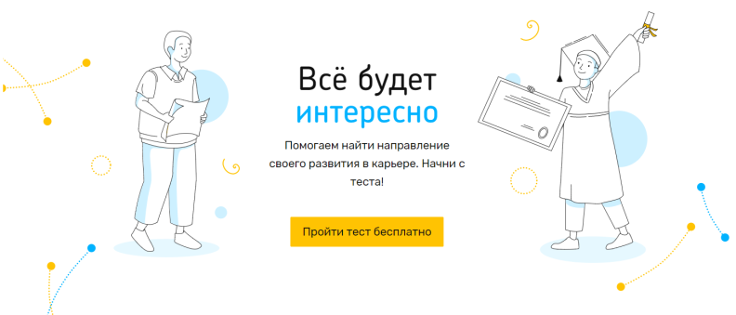 | 

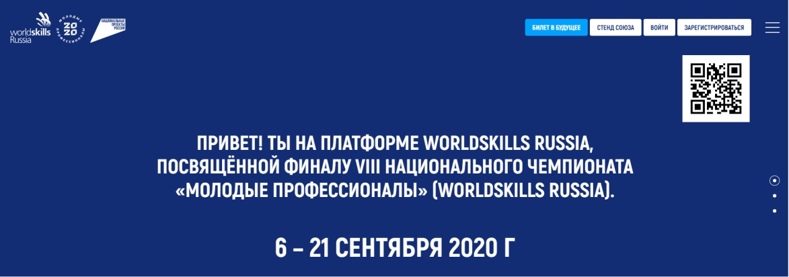

Заходи! Регистрируйся! Выбирай!

